コロナ対策による営業時間の変更について
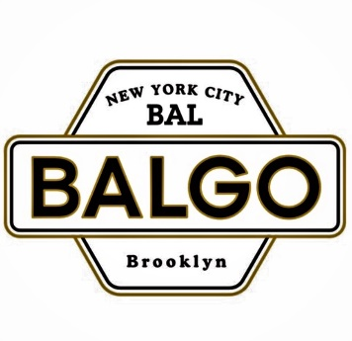
平素は当店をご利用いただき誠にありがとうございます。
政府による緊急事態宣言を受け新型コロナウイルス感染拡大防止に伴い
当店では営業時間の短縮、臨時休業を設けさせて頂きます。
誠に勝手ながら下記の通りとさせていただきます。

4／９，１０，１１，１２
ランチタイム＆テイクアウトのみ営業 11時～14時30分
4／１３，１４休業
4／１５，１６，１７，１８，１９
ランチタイム＆テイクアウトのみ営業 11時～14時30分
4／２０，２１休業
4／２２，２３，２４
ランチタイム＆テイクアウトのみ営業 11時～14時30分
4／２５～通常通り営業、デリバリー開始
尚、24日までのディナー営業は自粛させて頂きます。
大変ご迷惑をお掛けしますが、ご理解のほどよろしくお願い申し上げます。
今後の状況により変更になる場合がございます事ご了承ください。

